6.6.3.1 统计与概率（一）

课型 | 复习课 | 使用教师
主备人 | 姜纯迪 | 修改人 | 姜纯迪
教学内容：
小学数学六年级下册P109-110例1。
教学目标：
1.使学生加深认识统计的意义，进一步认识统计表，掌握整理数据编制统计表的方法，能根据统计表作简单的分析。
2.使学生进一步认识简单的统计图，明确条形统计图和折线统计图各自的特点和作用，能在看懂统计图内容的基础上作简单的分析。
3. 感受数学与生活的紧密联系,提高学习数学的兴趣和学好数学的自信心。
重点、难点：
1．教学重点：运用统计图解决实际生活中的问题。
2.教学难点：能根据实际情况选择合适的统计图。
教学准备：
教学挂图、小黑板、课件等。
教 学 过 程
一、复习引入，提示课题。
统计在我们的生活中有着广泛的应用，例如，公司要了解一种产品的销售情况，就需要了解顾客群体，需求状况等数据，统计就是帮助人们整理和分析数据的知识方法。这节课我们就一起来复习统计的初步知识。
板书课题：统计图统计表
二、回顾整理，建构网络
1.总体回顾。
师：我们以前都学过哪些统计的知识?
（1）组织学生独立回答.
（2）教师做适当评价和补充。
学生可能的回答有：我们学过简单的统计表，还有统计图。统计表里分为单式统计表和复式统计表。统计图里分为条形统计图、折线统计图和扇形统计图，引导学生说一说上述统计图表的优缺点。
2.学生自主整理。
师：同学们说的很全面，我们以前学习了这么多关于统计的知识，现在就请同学们用你们喜欢的方法，把这些知识进行系统的整理下。
（1）独立整理
（2）组内交流。（教师巡视指导，参与小组活动）
（3）交流汇报。（师多找几个小组汇报，在对比中引导学生完善知识结构，优化整理方法，并完善板书。）
3.师：谁知道统计知识有什么用处？
（1）找不同学生独立回答.
（1）教师做适当评价和补充。
在日常生活、生产和科学研究中，经常需要用到统计知识。例如，为了了解学生的身体发育情况，经常要测量学生的身高和体重，把测量得到的数据进行收集和整理，再制成统计表或统计图进行分析。又如，工厂要了解每天、每周、每月、或者每年的生产进度或产量，就需要进行统计；要了解本单位的工作效率，产品的质量，计算产品的合格率等，也需要进行统计。”(教师还可以帮助学生结合本地区的实际，再举出一些例子，说明统计知识的用处。)
三、重点复习，强化提高。
1. 出示例1中的各统计图表：
（1）师：同学们，下面是对六（1）班同学进行调配所搜集的几项数据，分别用统计表和统计图表示。第一幅是六（1）班男、女生人数统计表，第二幅是什么统计图？你能从中得到什么信息？
①组织学生认真读题分析。.
②教师做相应的补充和评价。
师：扇形统计图有什么优缺点？
学生回答，教师总结完善。
扇形统计图可以直观地反映各部分占总体的百分比，但不能反映部分的具体数量。
（2）第三幅图是什么统计图？你能得到什么信息？
①组织学生认真读题分析。.
②教师做相应的补充和评价
师：条形统计图有什么优缺点？
学生回答，教师总结完善。
条形统计图可以直观反映各部分的数量，也可直观比较各部分的多少，但不能看出各部分总体的百分比。
（3）第四幅图是一个折线统计图，折线统计图有什么优点？
学生回答，教师总结完善。
折线统计图最大的优点是能反映事物发展变化的趋势。
（4）从第四幅图中你能得到哪些信息？
观察折线统计图，独立思考，交流自己发现的信息，汇报。
师：条形统计图有什么优缺点？
学生回答，教师总结完善。
折线统计图能直观地表示出数据的变化情况。
（5）师：除了问卷调查收集数据外，还可以通过什么手段收集数据？
①小组交流讨论。.
②组织学生以小组为单位汇报。
学生回答，教师总结完善。
除了问卷调查收集数据外，还可以通过实地调查，在各种媒体收集现成的数据，在各种统计公报中收集现成的统计图表等。
（6）师：同学们想一想，我们做一项调查统计工作的主要步骤是什么？
①小组交流讨论。.
②组织学生以小组为单位汇报。www.xkb1.com
学生回答，教师总结完善。
① 确定调查的主题及需要调查的数据。
② 根据调查的主题和数据设计调查表（用于问卷调查）或统计表（用于收集现成数据）。
③ 确定调查的方法。是实地调查、测量，还是问卷调查，或是收集各种媒体上的信息。
④ 进行调查，确定数据记录的方法。明确把数据记录在调查表上还是记录在统计表上。
⑤ 整理和描述数据，对数据进行分类，选择适当的统计图表表示数据。
⑥ 根据统计图表分析数据，做出判断和决策。
四、自主检测，评价完善www.xkb1.com
自主检测
⒈填空。
（1）绘制统计图时，要能清楚地表示出数量增减变化的情况，可选用（ ）统计图。
（2）要制出能反映三个或三个以上项目以及关系的统计表，应制成（ ）统计表。
（3）为了给病人描绘体温变化情况应选择（ ）统计图。
2.完成下面统计图。
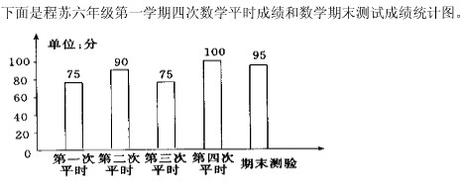
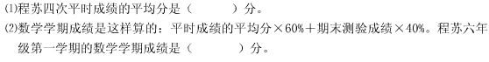
3.做一做
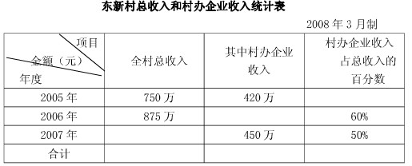
板书设计新课标第一网
统计与概率（一）
统计表 直观、清晰。
条形统计图 直观比较各部分的多少。
折线统计图 直观地表示出数据的变化情况。
扇形统计图 直观地反映各部分占总体的百分比。

作业设计
基础：
1．在我们学过的统计知识中，最能清楚地表示出数量增减变化情况的是（ ）。
A、平均值 B、统计表 C、折线统计图 D、条形统计图
2．要统计某一地区气温变化情况，应选用（ ）统计图。
A、条形 B、折线 C、扇形 D、任意选用
3．某省统计近期禽流感疫情，既要知道每天患 病动物数量的多少，又 能反映疫情变化的情况和趋势，最好选用（ ）。ww w.x kb1.co m
A、条形统计图 B、折线统计图C、扇形统计图 D、统计表
4.下面的信息资料中，适合用统计图表示的是（ ）。
A、学校各年级的人数 B、五年级各班做好事的件数
C、6月份气温变化情况 D、学校教师的人数
综合：
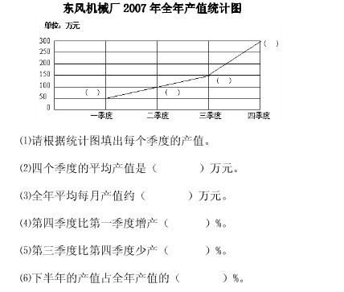

教学反思：

新课标第一网

